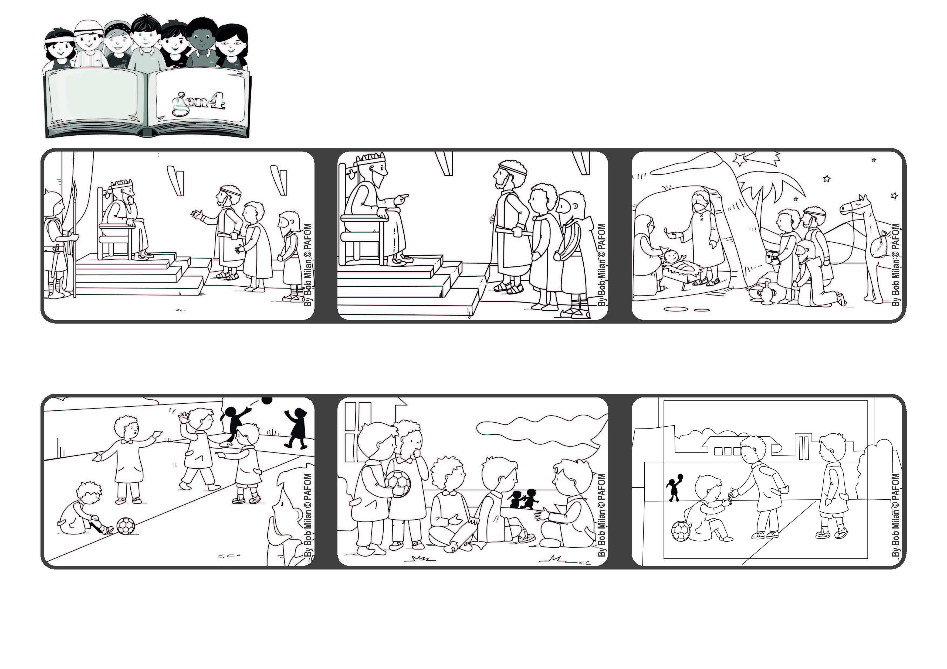

**Allons ensemble à la rencontre de Jésus.**

**“Nous avons vu son étoile en Orient, et nous sommes venus pour l'adorer”. (Matthieu 2,2)**

**Janvier 2022**



**Parole de Vie**

**Expérience de Paolo, Brésil : Quand mes camarades de classe jouent, ils finissent par se faire mal et alors ils se disputent.**

**Maintenant, quand ils jouent, si l'un d'entre eux se fait mal, ils pensent à Jésus qui a beaucoup souffert et ils continuent à jouer sans se bagarrer.**

**Expérience de Paolo, Brésil : Quand mes camarades de classe jouent, ils finissent par se faire mal et alors ils se disputent.**

**Les Mages arrivent à l'étable et adorent l'enfant-Jésus. Ils repartent pour des terres lointaines mais, avertis en rêve, ils ne retournent pas chez Hérode.**

**Des Mages arrivent à Jérusalem chez le roi Hérode et ils lui demandent : « Où est le roi d'Israël ? Nous avons vu son étoile et nous sommes venus pour l'adorer. »**

**Hérode s'inquiète de ce nouveau 'roi' et leur dit de revenir le voir lorsqu'ils l'auront trouvé (il s'agit en fait d'un 'truc' pour se débarrasser de Jésus).**

**"© PAFOM, Dessins et texte sous la direction du Centre Gen4”**

**Les gen4 sont les enfants du Mouvement des Focolari dont Chiara Lubich est la fondatrice.**